Prüfungsfragen SPORT
aus dem Bereich: Leichtathletik
- Wer hat die Olympischen Spiele der Neuzeit ins Leben gerufen, wann und wo wurden sie ausgetragen?
A: Pierre de Coubertin, 1896 in Athen
- Wie viele Olympische Spiele wurden in Deutschland wann und wo ausgetragen?
A: Sommerspiele: Berlin 1936 – München 1972
Winterspiele: Garmisch-Partenkirchen 1936
- Welche Farben haben die olympischen Ringe, was sollen sie versinnbildlichen?
A: Die Ringe haben die Farben blau, gelb, schwarz, grün und rot.
Sie sollen die 5 Kontinente darstellen.
- Wann wird ein Läufer beim Sprint disqualifiziert?
A: - beim 2. Fehlstart
- die Läufer dürfen die Bahnmarkierungen nicht be- und übertreten
- In welche Kategorien werden die Laufstrecken eingeteilt?
A: Kurzstrecke: 100m, 110m Hürden, 200m, 400m, 400m Hürden
Mittelstrecke: 800m, 1500m, 3000m, 3000m Hindernis
Langstrecke: 5000m, 10.000m, Marathonlauf 42,195m
- Wie sollte der Anlauf beim Weitsprung durchgeführt werden?
A: als Steigerungslauf
- Nenne die verschiedenen Pulsarten!
A: Ruhepuls – Belastungspuls – Erholungspuls
- Wie heißt das Startkommando
a. beim Tiefstart - b. beim Hochstart?
A: a) Auf die Plätze – fertig – los
b) Auf die Plätze – los
- Welche Disziplinen gibt es beim
a) Sprung b) Wurf c) Stoß?
A: a) Sprung: Weit-, Hoch-, Drei-, Stabhochsprung
b) Wurf: Speer-, Hammer-, Diskuswurf
c) Stoß: Kugelstoßen
- a) Wie breit ist die Absprungfläche beim Weitsprung in der Schule?
b) Welcher Sprung ist gültig bzw. ungültig?
c) Wie wird bei Sprung A – B – C – D gemessen?
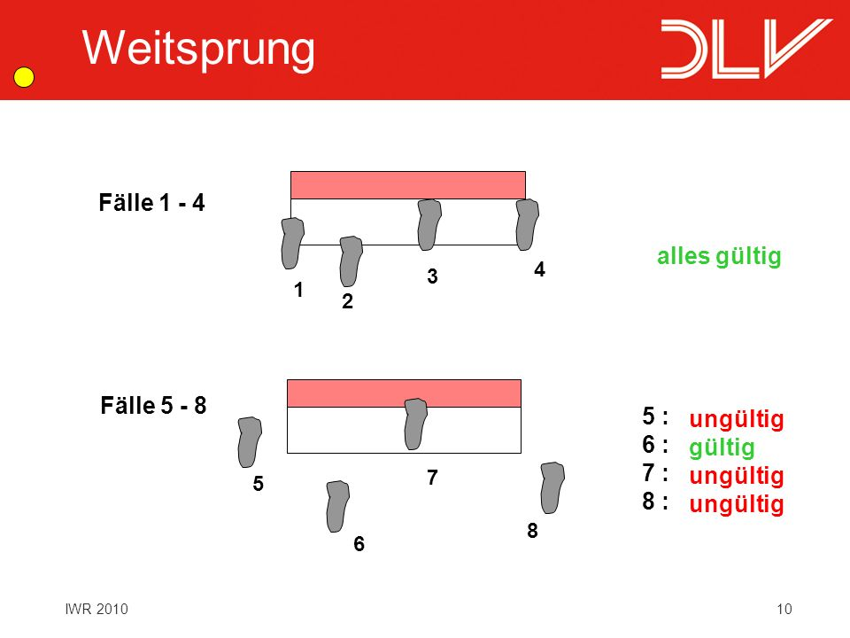

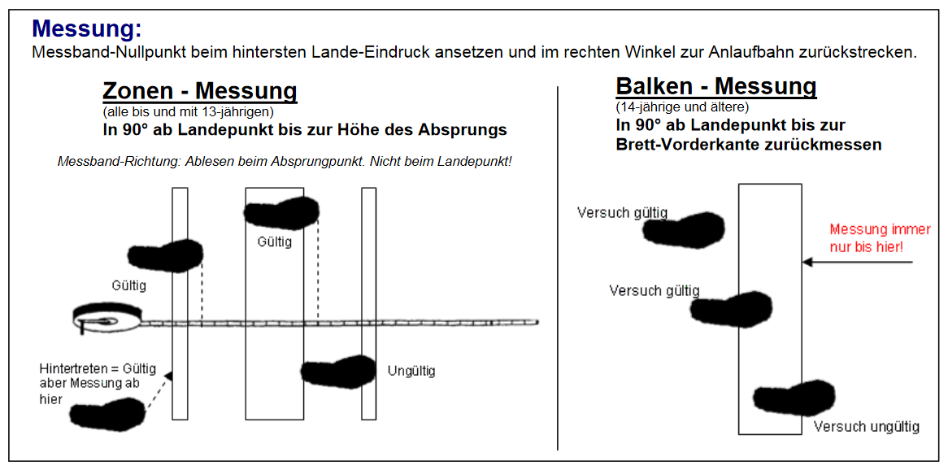
aus dem Bereich: Sportspiel Volleyball
- Wie groß ist ein Volleyballfeld?
A: 18m x 9m
- Nenne die Linien des Volleyballfeldes!
A: Grundlinie – Angriffslinie – Mittellinie – Seitenlinie
- Benenne die Spielpositionen im Spielfeld!
A:
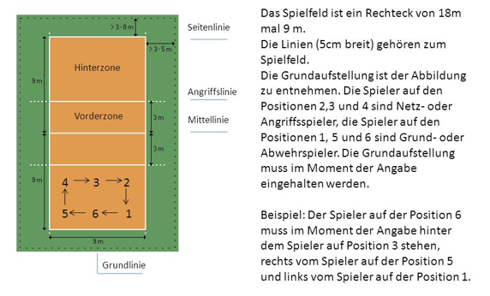
- Mannschaft A schlägt auf und verliert den Spielzug. Was geschieht?
A: Mannschaft B erhält einen Punkt
Mannschaft B wechselt im Uhrzeigersinn
Mannschaft B hat das Aufgaberecht
- Wer vollzieht die Auslosung vor Beginn des Spiels?
A: Der erste Schiedsrichter, im Beisein der beiden Mannschaftskapitäne
- Wird vor einem Entscheidungssatz auch eine Auslosung vollzogen?
A: ja
- a) Aus wie vielen Spielern setzt sich eine Volleyballmannschaft
zusammen?
b) Wie viele Spieler stehen auf dem Spielfeld?
A: a) 12 Spieler b) 6 Spieler
- Wie viele Punkte benötigt eine Mannschaft zum Satzgewinn?
A: 25 Punkte
- Es steht zwischen beiden Mannschaften 26:26. Wie lange wird der Satz weitergespielt?
A: Bis eine Mannschaft 2 Punkte Vorsprung hat, z. B. 28:26
- Im Falle eines 2:2 Gleichstandes, wird ein Entscheidungssatz gespielt. Bis zu wie viel Punkten wird hier gespielt?
A: 15 Punkte
- Werden im entscheidenden Satz die Seiten gewechselt?
A: Ja, wenn eine Mannschaft 8 Punkte erreicht hat
- Wie lange hat der Aufschlagspieler Zeit, den Ball in das Spiel zu bringen?
A: 8 Sekunden
- a) Wie viele Auszeiten stehen einer Mannschaft pro Satz zu?
b) Wie lange ist eine Auszeit?
A: a) 2 Auszeiten b) 30 Sekunden
- Die Auszeit bringt auch taktische Vorteile. Welche?
A: Beratung – Spielerwechsel – Unterbrechung des Spielflusses des
Gegners
- Wie oft dürfen während eines Satzes, Spielerauswechslungen vorgenommen werden?
A: 6 Spielerauswechslungen
- Darf der Ball auch mit dem Fuß gespielt werden?
A: Ja
- Der Aufschlagspieler bringt den Ball vor dem Pfiff des Schiedsrichters ins
Spiel. Was passiert?
A: Der Aufschlag wird annulliert und wiederholt.
- a) Wie heißt die Verteidigungsform eines Angriffsschlages direkt am
Netz?
b) Welche Spieler dürfen diese Verteidigungsform ausführen?
A: a) Block b) die Spieler auf den Positionen 4 – 3 – 2
- Nenne vier Fehler bei der Aufgabe!
A: 1. Ball geht ins Netz
2. Ball geht ins „Aus“
3. Aufschlagspieler berührt die Grundlinie
4. die Aufschlagreihenfolge wird nicht eingehalten
- Was bedeuten folgende Schiedsrichterzeichen?
1. Ball in
2. Ball aus
3. Ins aus gesprungener ball, der noch berührt wurde
4. Doppelberührung eines Spielers
5. 4 Ballberührungen einer Mannschaft
6. Ball gehoben
7. Netzberührung
8. Blockfehler/Sichtblock
9. Rotations-Positionsfehler
10. Doppelfehler/Wiederholung
11. Auszeit
12. Spielerwechsel
13. Seitenwechsel
14. Satzende/Spielende
www.vbckuessnacht.ch/clubdesk/fileservlet?type=file&id=1000054
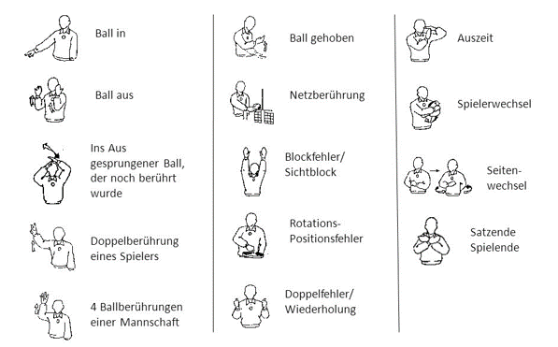
aus dem Bereich: Fußball
- Was versteht man unter der Abkürzung DFB-Pokal und seit wann besteht dieser Wettbewerb? Welche Mannschaft war der 1. Sieger?
A: Deutscher Fußball Bund, erstmals 1935 ausgetragen.
Erster Gewinner war der 1. FC Nürnberg.
- Was ist ein direkter Freistoß beim Fußball?
A: Ein vom Schiedsrichter zuerkannter Schuss, aus dem direkt ein Tor
erzielt werden kann.
- Was ist ein indirekter Freistoß beim Fußball? Wie zeigt dies der Schiedsrichter an?
A: Durch einen indirekten Freistoß darf kein direktes Tor erzielt werden. Durch das Hochheben einer Hand.
- Wann bzw. wo entscheidet der Schiedsrichter beim Fußball auf Frei- bzw. Strafstoß?
A: a) Freistoß: nach einem Regelverstoß außerhalb des Strafraums
b) Strafstoß: innerhalb des Strafraums (Elfmeter). (indirekter Freistoß kann auch innerhalb des Strafraums ausgeführt werden)
- Was versteht man unter einem Doppelpass im Fußball?
A: Einen schnellen direkten Ballwechsel zwischen zwei angreifenden Spielern, um die gegnerische Verteidigung zu umspielen.
- Was versteht man unter einer Flanke beim Fußball?
A: Ein in Tornähe von den Seitenlinien in die Spielfeldmitte geschlagener Ball.
- Wann ist der Ball beim Fußball im „Aus“?
A: Wenn der Ball mit dem ganzen Umfang die Linie überrollt hat.
- Kann mit einem Einwurf beim Fußball direkt ein Tor erzielt werden?
A: Nein.
- Wie groß ist der Abstand der Mauer, wenn beim Fußball ein Freistoß ausgeführt wird?
A: Der Mauerabstand soll 9,15m betragen.
- Was versteht man unter dem Begriff „Strafraum“ beim Fußball?
A: Strafraum ist der Raum vor dem Tor, der von jedem Torpfosten
16,50m zur Außenlinie und 16,50m in das Spielfeld misst.
- Wie viele Spieler einer Mannschaft dürfen beim Fußball ausgewechselt werden?
A: Nicht mehr als drei.
- Darf ein Spieler beim Fußball, der ausgewechselt wurde, noch einmal am Spiel teilnehmen? (ab Kreisliga)
A: Nein, er darf später nicht wieder teilnehmen.
- Wann gilt beim Fußball ein Tor als erzielt?
A: Wenn der Ball die Torlinie voll überquert hat.
- Wie muss beim Fußball ein Einwurf ausgeführt werden?
A: Beide Füße des einwerfenden Spielers müssen entweder auf der oder hinter der Seitenlinie des Spielfeldes stehen.
- Nenne Ballstoßarten beim Fußball.
A: Innenseitenstoß, Außenspannstoß, Innenspannstoß, Vollspannstoß, Kopfstoß.
- Welche Möglichkeiten der Ballannahme gibt es beim Fußball?
A: Annahme: mit der Sohle, mit der Innenseite, mit dem Spann oder Oberschenkel, mit Bauch, Brust oder Kopf.
- Unterscheide den Begriff Technik und Taktik beim Fußball!
Technik: Gefühlsvolles Umgehen mit dem Ball.
Taktik: Bewusstes, überlegtes Verhalten, planmäßiges Vorgehen.
- Wie oft und wann wurde Deutschland Fußballweltmeister?
A: sechsmal. 1954, 1974,1990, 2014 (Herren), 2003, 2007 (Frauen)
- Wie heißt der amtierende Weltfußballer?
A. …
- Wer ist der amtierende Deutsche Meister?
A. …
aus dem Bereich: Schwimmen
- Was bedeutet die Abkürzung DLRG?
A: Deutsche Lebensrettungsgesellschaft.
- Wie lautet das Startkommando beim Schwimmen ?
A: langer Pfiff – „Auf die Plätze“ – kurzer Pfiff
- Welche vier Schwimmarten kennst du?
A: Rücken-, Brust-, Kraul- und Delfinschwimmen
- Erkläre die Wende beim Brustschwimmen!
A: Mit beiden Händen gleichzeitig anschlagen, Arme beugen und gleichzeitig die Knie unter den Bauch ziehen, Kopf in die neue Schwimmrichtung drehen, abtauchen, mit beiden Beinen abstoßen, gleiten, ein Tauchzug, mit beiden Händen gleichzeitig anschlagen.
- Nenne Hilfsmittel für die Rettung Ertrinkender vom Ufer aus.
A: Rettungsstange, -leine, -ball, -ring
- Erkläre den Unterschied des Anschlagens beim Brust- bzw. Kraulschwimmen.
A: Beim Brustschwimmen mit beiden Händen gleichzeitig anschlagen, beim
Kraulschwimmen genügt eine Hand.
- Was versteht man unter einer 400m Lagenstaffel und wie ist die Reihenfolge der Schwimmarten?
A: Eine Staffel mit jeweils 100m Rücken, 100m Brust, 100m Delfin und 100m
Kraul.
- Nenne die momentan erfolgreichste deutsche Schwimmerin und ihre Schwimmdisziplin.
A: Britta Steffen, Freistil (Doppel-Olympiasiegerin, Doppel-Weltmeisterin, mehrfache Europameisterin)
- Nenne Gefahren beim Schwimmunterricht.
A: Rutschgefahr auf Fliesen, Verletzungsgefahr beim Springen (Kante), viele
Personen auf engem Raum, Überschätzen der eigenen Leistungsfähigkeit
(z. B. beim Tauchen)
- Welches ist das bekannteste deutsche Schwimmabzeichen für die Jugend?
A: Das Deutsche Jugendschwimmabzeichen in Bronze
aus dem Bereich: Handball
- Was versteht man unter der 3-Schritt-Regel im Hallenhandball?
A: Die Vorschrift, dass sich ein Spieler mit dem Ball in der Hand nur 3 Schritte
bewegen darf.
- Wann ist ein Dribbling beim Handballspiel notwendig?
A: Wenn der Weg zum Tor frei ist, wenn sich kein Mitspieler anbietet.
- Was ist eine Freiwurflinie beim Handball?
Vor dieser Linie werden Freiwürfe nach einem Foul zwischen Freiwurflinie und Torraumlinie ausgeführt. Sie ist 9m vom Tor entfernt.
- Welchen Abstand muss der Gegner beim Einwurf bzw. Freiwurf vom ausführenden Spieler beim Handball haben?
A: mindestens 3m
- Kann ein Einwurf beim Handball zu einem Tor führen?
A: Nein, der Einwurf kann nicht unmittelbar zu einem Tor führen.
- Wann entscheidet der Schiedsrichter beim Handball auf Eckwurf?
A: Wenn der Ball vor dem Verlassen der Spielfläche über die Torauslinie von
einem Spieler der verteidigenden Mannschaft zuletzt berührt wurde.
- Kann ein Eckwurf beim Handball unmittelbar zu einem Tor führen?
A: Ja.
- Wie lange darf der Ball beim Handball gehalten werden?
A: höchstens 3 Sekunden
- Was hat ein Spieler beim 7-Meter-Wurf zu beachten?
A: Der Werfer darf die 7m-Linie weder berühren noch überschreiten. Es darf sich kein Spieler zwischen Torraum und Freiwurflinie befinden.
- Welche Regelübertretung kann beim Handball eine 2-Minuten-Strafe bedingen?
A: Meckern, Ball auf den Boden werfen oder nicht unmittelbar
ablegen, falsches Auswechseln, Foul

aus dem Bereich: Gesundheit
- Wie hoch ist der Ruhepuls?
A: 60 – 80 Schläge pro Minute
- Wo und wie kann der Puls nach Belastung am besten gemessen werden?
A: Halsschlagader, Innenseite des Handgelenks (Schlagzahl 15 Sekunden lang
zählen und anschließend mit 4 multiplizieren = Schlagzahl/Minute)
- Warum ist das Aufwärmen vor jeder sportlichen Bestätigung notwendig?
A: Durchbluten und Dehnen der Muskeln, Erlangung der Elastizität von
Sehnen und Muskeln, Vermeiden von Zerrungen und Rissen
- Was ist eine Bänderzerrung?
A: eine der häufigsten Sportverletzungen, wird meist bei plötzlicher Einwirkung einer Gewalt auf das Bindegewebe ausgelöst.
- Was ist eine Muskelzerrung?
A: Ein Überdehnen einer Muskelpartie, das zu Blutungen und zu zeitweiligen
Versorgungsstörungen führt.
- Nenne verschiedene Maßnahmen zur Unfallverhütung beim Turnen an Geräten?
A: Ablegen von Schmuck, richtiger Transport der Geräte, Überprüfen der
Geräte nach dem Aufbau, Sichern durch Matten/Helfer, Benutzung der
Geräte nur in Anwesenheit der Lehrkraft
aus dem Bereich: Basketball
1. Was bedeutet die 3-Sekunden-Regel beim Basketball?
A: Ein Angreifer darf sich nicht länger als 3 Sekunden im gegnerischen
Freiwurfraum aufhalten, während die eigene Mannschaft im Ballbesitz ist.
2. Was versteht man unter dem Begriff Sprungball beim Basketball?
A: Wenn der Schiedsrichter den Ball zwischen zwei Gegenspielern hochwirft.
3. Was versteht man unter einem Schrittfehler?
A: Laufen mit dem Ball in der Hand, bei Missachtung der Schrittvorschrift.
4. Wann spricht man von einem persönlichen Foul?
A: Spielerfoul (Kontakt mit dem Gegner); blockieren, halten, stoßen, rempeln,
Bein stellen, sperren
5. Was versteht man unter einem Sternschritt?
A: Wenn ein Spieler in Ballbesitz einmal oder öfter mit demselben Fuß in
beliebiger Richtung Schritte macht, während der andere Fuß auf dem Boden
bleibt (Spielbein – Standbein)
6. Wie hoch hängt der Basketballkorb und welchen Innendurchmesser hat er?
A: Höhe 3,05 m, Innendurchmesser 45 cm
7. Was bedeutet die 24-Sekunden-Regel?
A: Die Mannschaft, die den Ball besitzt, muss innerhalb 24 Sekunden einen
Korbversuch unternehmen.
8. Was bedeutet die 5-Sekunden-Regel?
A: Innerhalb 5 Sekunden muss ein Einwurf oder ein Freiwurf ausgeführt
werden.

